Московский государственный технический университет им. Н.Э. Баумана
Факультет «Информатика и системы управления»
Кафедра «Системы обработки информации и управления»



Лабораторная работа № 3
по дисциплине «Имитационное моделирование дискретных процессов»
__________________________Выполнение экспериментов с моделью в AnyLogic ________________

ИСПОЛНИТЕЛЬ:
студент РТ5-71
Кузнецов С.А.

ПРЕПОДАВАТЕЛЬ:
Черненький М.В.

"14"__октября__2026 г.

Москва, 2026
Введение
В рамках проведенной работы была построена имитационная модель технологического процесса по настройке и тестированию компьютерных мониторов в системе AnyLogic.
Выполнение работы предоставило расширить понимание палитры инструментов AnyLogic, а также ознакомиться с возможностями проведения экспериментов в системе моделирования.

Постановка задач
Возьмем следующую задачу: промоделировать работу технологического процесса по настройке и тестированию компьютерных мониторов.
Мониторы на участок настройки поступают в среднем по 20 шт в час с экспоненциальным распределением времени между прибытиями. Настройка происходит с экспоненциальным распределением для среднего значения времени 2 мин. Тестирование — примерно 1.75 минут с экспоненциальным распределением времени, причем 20% мониторов возвращаются на настройку повторно.
Показателями качества процесса являются:
- суммарное время выполнения работ над монитором (Time In System - TIS)
- количество завершенных работ – сделанных мониторов (Number In System - NIS)
- коэффициент использования обработчиков – настройщик и тестировщик (Utilization)
Процесс создания модели разбит на пять фаз.
Модель реализуем в системе AnyLogic.

Описание модели
Описание устройства модели произведем по порядку её моделирования.
Фаза 1. Подготовка модели
Создадим новую модель под названием «TestStat».
В новой модели создадим новый тип агента Монитор. Добавим для него переменную СчетНастроек (тип int, начальное значение 0).
В диаграмму агента добавим компонент «Скруглённый прямоугольник» с динамической заливкой для визуализации счёта настройки монитора.
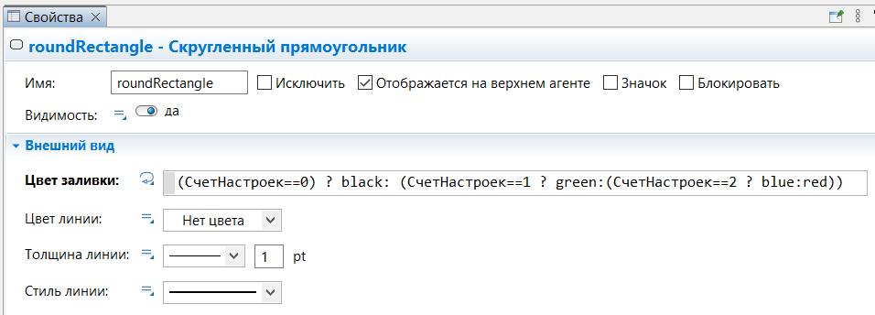
На диаграмме Main построим следующую логическую схему: Вход (Source), Настройщик (Service), Тестер (Service), отбраковка (SelectOutput), Выход (Sink).
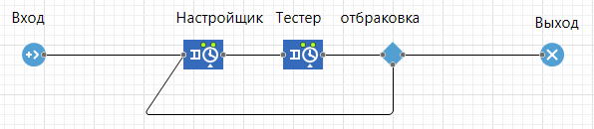
Для учёта ресурсов добавим два компонента ResourcePool: настройщик и инспектор.
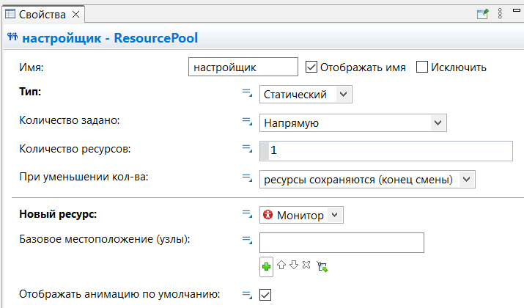
Так как в данном случае нас не интересует конкретное расположение объектов в пространстве, то можно добавить простую схематическую анимацию интересующих нас объектов — обработчики и очереди мониторов к ним. Анимация модели рисуется в той же диаграмме Main.
Были нарисованы пути path, path1, а также узлы node, node1. В свойствах блоков Настройщик и Тестер указаны места агентов в очереди (path) и на обработке (node). Для визуализации состояния обрабатываемых изделий добавим следующее действие «При выходе» в свойствах сервиса Настройщик: agent.СчетНастроек++;.
Предварительная фаза настроек закончена, для проверки результатов запустим модель и проверим появление мониторов всех указанных цветов.
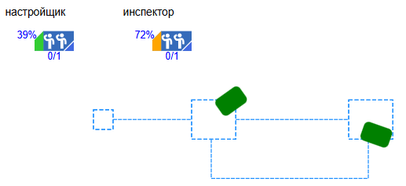

Фаза 2. Настройка сбора статистики в простом эксперименте
Для сбора статистических данных о времени обработки деталей необходимо добавить элемент статистики. Этот элемент будет запоминать значения времён для каждого монитора. На основе собранных данных он предоставит пользователю стандартную статистическую информацию (среднее, минимальное, максимальное из измеренных значений, среднеквадратичное отклонение и т.д.).
После блока Вход добавим блок TimeMeasureStart (имя - началоОтсчета), после Выход - блок TimeMeasureEnd (имя - TinS). В блоке TinS создается и будет заполняться временем жизни проходящих агентов набор данных TinS-dataset.
Чтобы получить доступ к данным о состоянии всех обрабатываемых в каждый момент времени мониторах, добавим на диаграмму компонент типа Популяция агентов с названием Мониторы, изначально пустой. Добавим статистику для популяции.
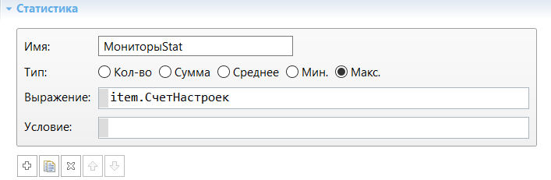
В свойствах source Вход указано добавление агентов в популяцию Мониторы.
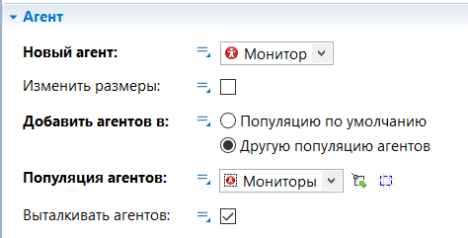
Добавим из палитры «Статистика» компонент типа «Статистика» под названием «МониторСтат». Этот набор данных будет накапливать данные о количестве мониторов в системе каждую минуту.
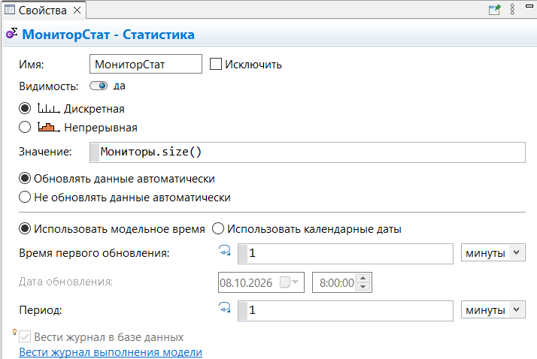
Добавим из палитры «Статистика» компонент «Набор данных».
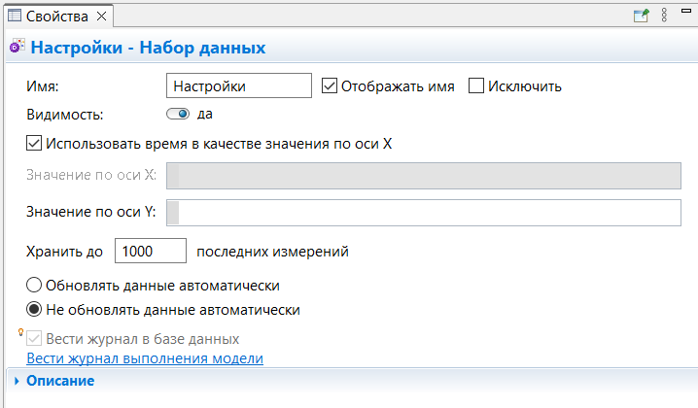
Добавим из палитры «Статистика» компонент «Данные гистограммы».
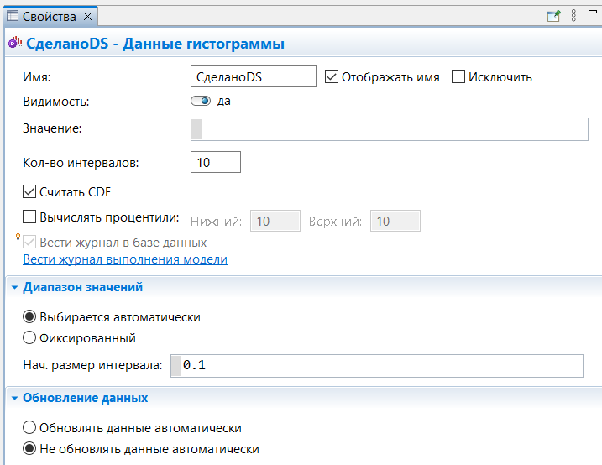
Для заполнения этих наборов данных дополним действия блока «Выход»
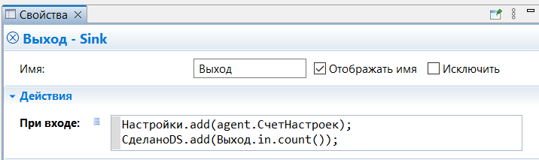
В наборе данных Настройки будет собираться информация о выполненном количестве настроек для каждого монитора. В наборе данных СделаноDS будет запоминаться количество успешно сделанных мониторов.
Для моделирования отбраковки в технологическом процессе неудачных экземпляров добавим еще один блок SelectOutput в ветвь обратной связи после первого SelectOutput и еще один блок sink c именем Брак.
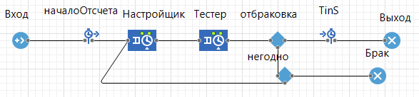
Условие попадания в ветку «Брак»: agent.СчетНастроек > 3.
Запустим модель и дождёмся появления бракованных мониторов. Убедимся в заполнении всех наборов данных через панель разработчика.
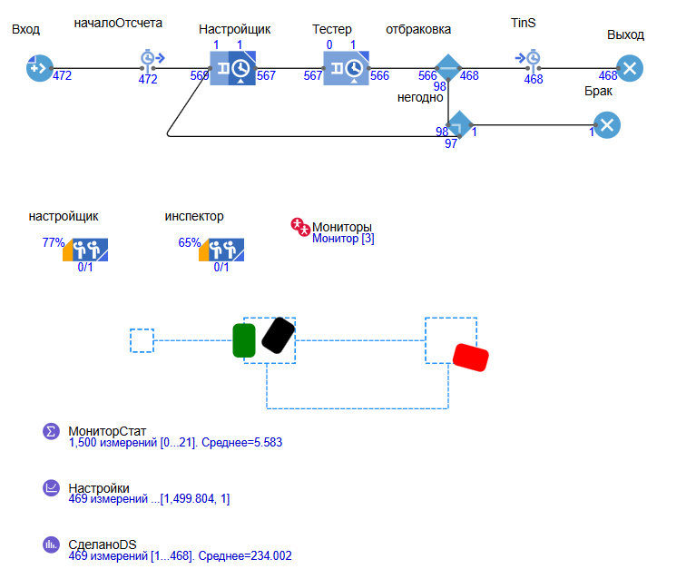
Фаза 3. Настройка визуализации статистики в простом эксперименте
Добавим компоненты оперативной визуализации данных. Это следующие компоненты из палитры «Статистика»: гистограмма «Time in system», временной график «Time in System», столбиковая диаграмма «мониторы» (значение - Мониторы.size(), период обновления - 5 минут, фиксированный масштаб [0; 15]).
Простой эксперимент, использующий добавленные в модель компоненты, описан в разделах «Результаты измерений» и «Анализ результатов».

Фаза 4. Эксперимент варьирования параметров
Подготовим эксперимент варьирования параметров. Использование этого эксперимента позволит сравнить различные конфигурации и отклики модели при изменении и сочетании нескольких параметров.
В эксперименте будут использоваться два новых параметра, которые были добавлены в модель: МаксТюнинг (тип int) и ProcessTimeAdjust (тип double, имеет редактор значения с меткой ВремяНастройки и диапазоном значений [1,0; 3,0]).
Параметр МаксТюнинг использован в условии блока «негодно», заменяя фиксированную до этого константу 3: agent.СчетНастроек > МаксТюнинг. Параметр ProcessTimeAdjust использован в выражении времени задержки блока «Настройщик», заменяя использованную там константу 2: exponential(1/ProcessTimeAdjust).

Фаза 5. Эксперимент «Оптимизация»
В ходе этой фазы мы не вводим в модель ничего, что меняло бы её поведение при обычном моделировании. Единственное, что мы добавляем – это новый эксперимент. Таким образом, информацию о его задании и результатах см. в разделах «Результаты измерений» и «Анализ результатов».
Результаты измерений
Приведём описание расчётных экспериментов работы.
Фаза 3. Настройка визуализации статистики в простом эксперименте
В ходе этой фазы работы был добавлен простой эксперимент Simulation1, который будет производить симуляцию с визуализацией результатов на графиках.
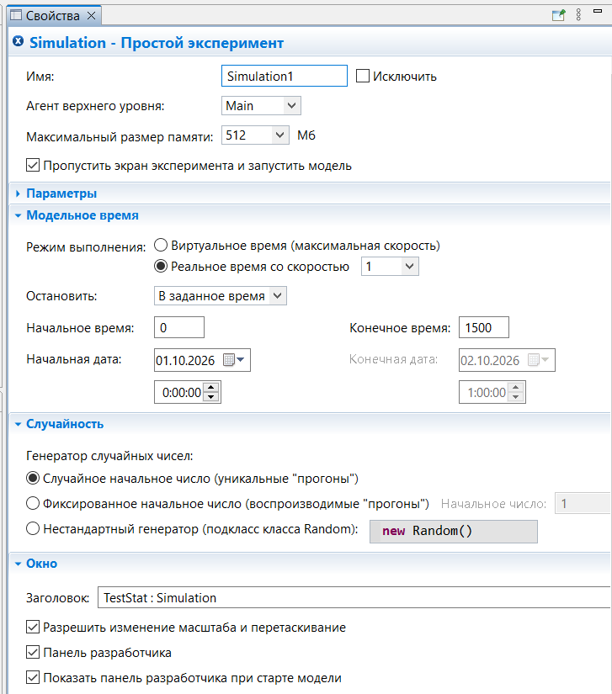

Фаза 4. Эксперимент варьирования параметров
Начиная с этой фазы, модель содержит эксперимент типа «Варьирование параметров» под названием Перебор_значений_параметров. Панель эксперимента содержит три гистограммы (chart01, chart02, chart) и два графика (plot01, plot).
Два варьируемых параметра: МаксТюнинг, ProcessTimeAdjust.

Фаза 5. Эксперимент «Оптимизация»
В этой фазе в модель добавляется эксперимент типа «Оптимизация» под названием Optimization_1.
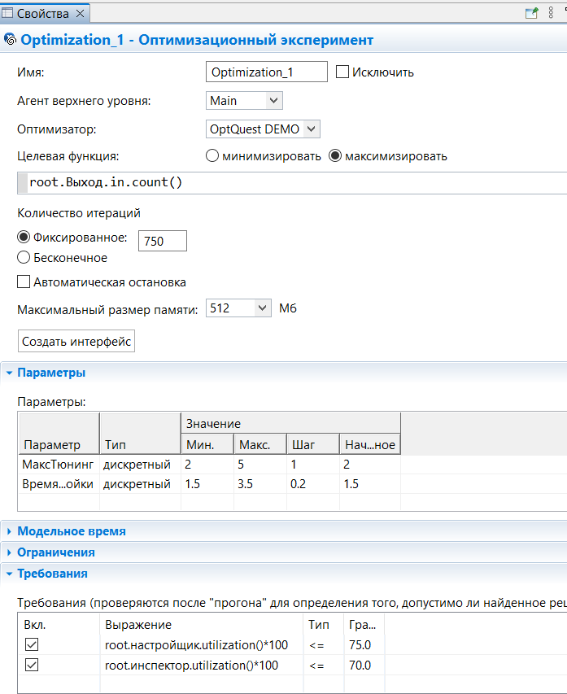
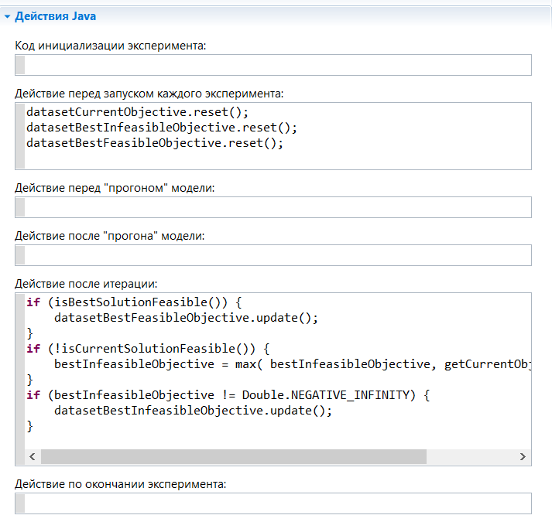
Запустим симуляцию. Возникла ошибка (см. «Анализ результатов»).
Изменим оптимизатор на Генетический. Теперь эксперимент запускается (см. «Анализ результатов»).

Анализ результатов
В ходе работы производились расчёты статистических показателей и строились графики.
Фаза 3. Настройка визуализации статистики в простом эксперименте
Запустим добавленный в ходе данной фазы работы эксперимент, проведя моделирование.
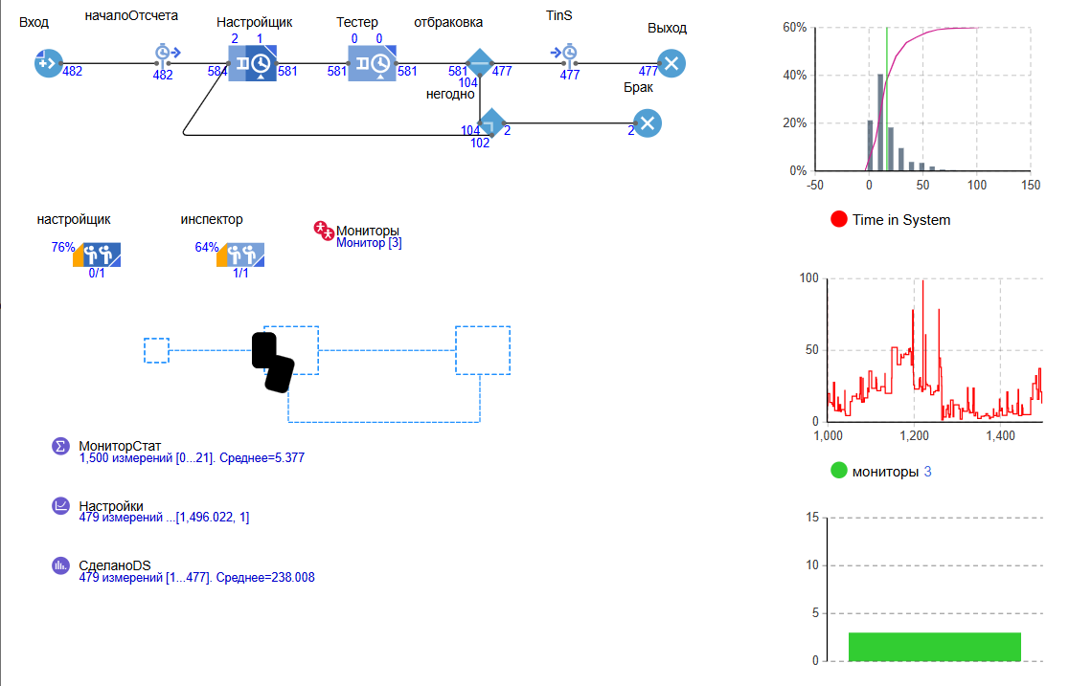
Результаты: 482 монитора вошло в систему, 477 успешно вышло. 2 оказалось окончательно забракованными. Остальные мониторы на момент конца моделирования были в работе, что видно на столбчатой диаграмме «мониторы». Максимальное время, проведённое монитором в системе – около 100 минут (видно по диаграмме «Time in System»). В среднем в системе находилось 5,377 мониторов. Средняя загруженность настройщика 76%, инспектора – 64%.

Фаза 4. Эксперимент варьирования параметров
Запустим эксперимент.
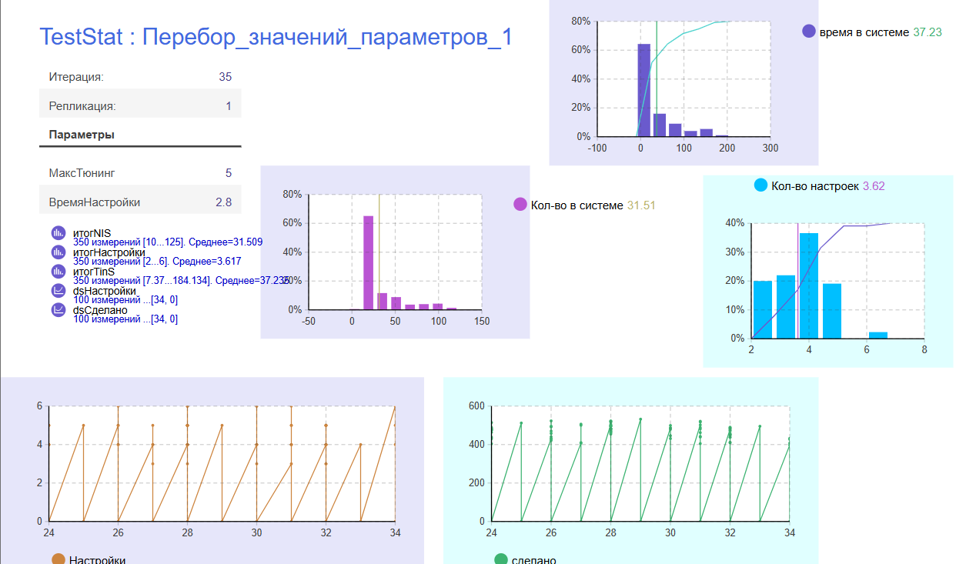

Фаза 5. Эксперимент «Оптимизация»
Первый запуск эксперимента (оптимизатор OptQuest DEMO) вызывает ошибку.
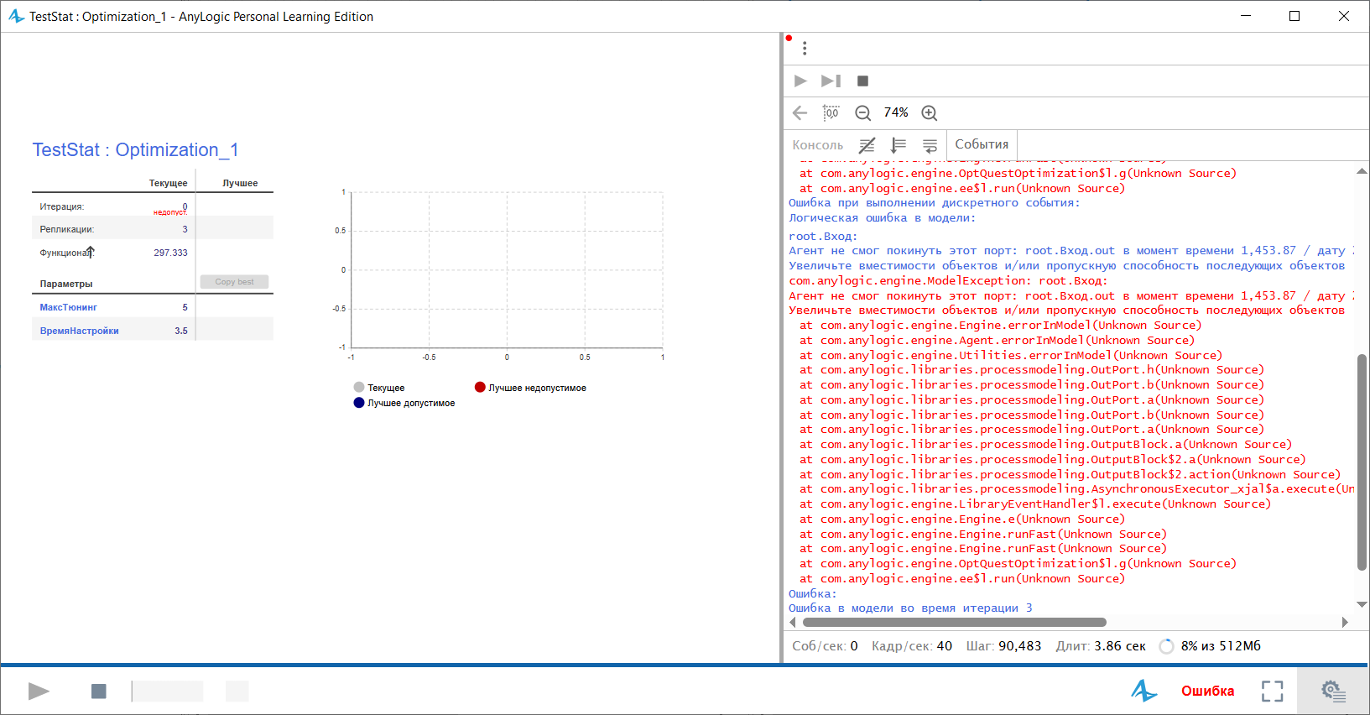
Второй запуск эксперимента (оптимизатор Генетический) даёт результат.
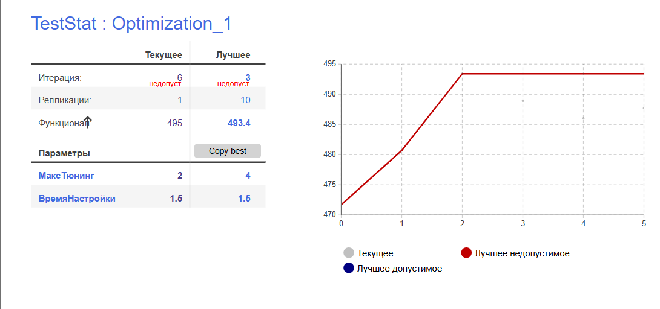
Скопируйте лучшие значения, выведенные в ходе эксперимента, в буфер нажатием кнопки «Скопировать лучшее» (Copy best).
Перейдём к Простому эксперименту Simulation, вставим эти значения из буфера в Простой эксперимент, нажав в разделе Параметры на кнопку «Вставить из буфера». Запустим Simulation, получим там результаты с оптимальными параметрами и вид графиков.
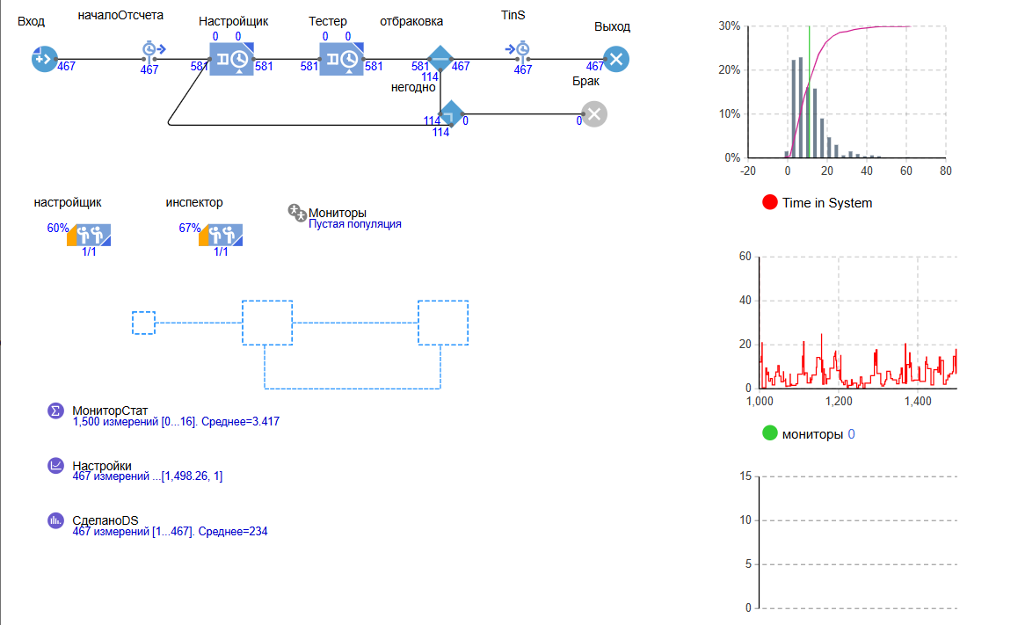
Повторно приведём результат Простого эксперимента для параметров по умолчанию.
Оптимизационный эксперимент показал за время моделирования худший показатель общего числа мониторов, прошедших через систему. Количество поданных в систему мониторов зависит от зерна моделирования и потому это не значит, что при указанных настройках результат с оптимизированными параметрами получится хуже нормального моделирования. При этом Time in System достиг намного меньшего пикового значения – около 60 минут. Это ожидаемо из-за экспоненциального характера распределения времени настройки монитора. Наконец, средняя нагрузка настройщика и инспектора для оптимальных параметров меньше, чем средняя нагрузка при параметрах по умолчанию.

